01.04.2020р.
ГР.О-4 предмет «Основи зеленого будівництва»
Професійна кваліфікація: озеленювач 3-го розряду.
Тема : Асортимент витких літників
Урок № 99 :АСОРТИМЕНТ ВИТКИХ ЛІТНИКІВ
Запишіть конспект:

Однорічні виткі рослини гарні тим, що при посіві насінням, швидко нарощують зелену масу, утворюючи щільний полог, зацвітають і утворюють насіння за один сезон. Серед однорічних витких рослин можна виділити:
- Декоративноцветущие культури – ця група рослин включає ліани з великими, декоративними квітами, які вже на початку літа створюють мереживну тінь і радують своїми квітами.
- Плодоносні ліани – сюди можна віднести рослини, які після цвітіння утворюють декоративні плоди. Нижче розглянемо кілька культур, які плодоносять на ліановідних пагонах.
- Кучеряві однолітники для тіні – в цю групу варто об’єднати ті рослини, які здатні за один літній сезон наростити значну зелену масу в умовах дефіциту освітлення. В саду завжди знайдуться тіньові ділянки, які необхідно прикрити кучерявими рослинами.

Ліани з декоративними квітами
Серед різноманіття витких рослин з декоративними квітами варто відзначити іпомею. Рослина дуже невибагливо, прекрасно розмножується з насіння, в тому числі самосівом. Дозрілі в круглій коробочці, великі насіння іпомеї висаджують безпосередньо в грядку, де має бути рослині розвиватися ціле літо – іпомея важко переносить пересадку. Рослина відноситься до сімейства берізка, рід налічує понад 300 видів іпомеї.
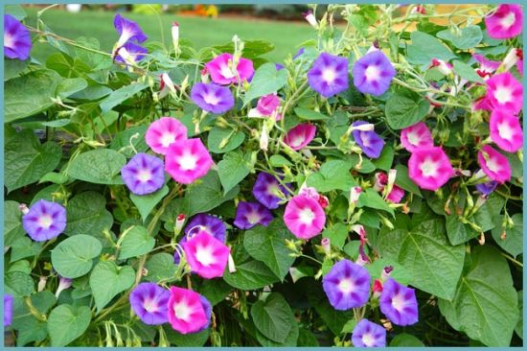іпомея пурпурна
Особливо часто в садах любителів можна зустріти іпомею пурпурову – однорічна ліана, досягає у висоту до 8 метрів. Стебло, серцеподібні листя, квітконіжки мають ніжне опущення з коротким ворсом. Квіти – ніжні воронкоподібні грамофончики різного кольору (білі, рожеві, червоні, сині, фіолетові, двухтоновий з контрастними плямами або облямівкою), діаметр яких коливається у різних сортів від 5 см до 8 см.
Іпомея дуже швидко виростає до максимальної довжини, рано зацвітає, а декоративність цієї ліани давно оцінена любителями квітникарями. Іпомею можна зустріти практично в кожному саду.
Ще один вид іпомеї, який дуже декоративно виглядає при створенні «квітучого полога» – квамокліт. У цій ліани дуже тонка, перисторозсічені листя зеленого кольору і велика кількість дрібних, схожих на зірочки квітів білого або червоного кольору. Квамокліт швидко зростає, при цьому відмінно справляється із завданням оповити якісь садові конструкції. Іноді в саду встановлюють спеціальні просторові каркаси, біля яких висаджують насіння квамокліта, за короткий термін рослина щільно огортає опору, створюючи неповторні ландшафтні фігури. Розсип декоративних зірчастих квітів додає шарму неповторним клумби.
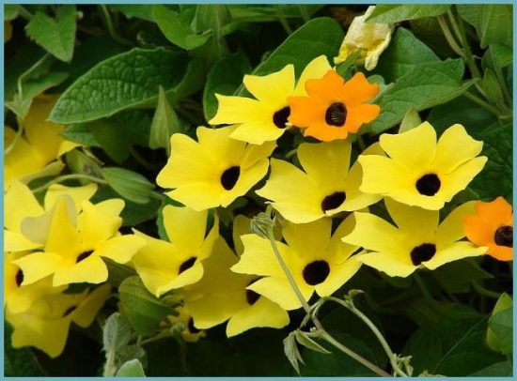тунбергия крилата
Іпомея лунноцветущая (луноцвет) в природі виростає в тропіках Південної Америки. Потужні пагони швидко відростають з насіння, досягаючи у висоту до 6 метрів. Луноцвет за короткий термін декорує стіни будівель, піднімаючись до 2-го поверху. Квіти у іпомеї цього виду набагато більші, діаметр молочно-білих сяючих граммофончиків досягає до 10 см. Початок цвітіння – кінець липня, рослина тривало цвіте до перших осінніх заморозків. Перлинно-ніжні грамофони луноцвета відкриті тільки в похмуру погоду, а також рано вранці або після заходу сонця.
Дивовижне зелене покривало з яскравими квітами жовто-оранжевих відтінків приковує погляд. Це цвіте тунбергия крилата – кучерява однорічна ліана, яка здатна за короткий час досягати до 2,5 м. Листя зелені, серцеподібні, покриті рідкісними жорсткими волосками. Бутони тунбергию з’являються з пазух чергових листя, здається, що вся рослина всипане жовтими квітами.
Декоративність простим квіткам тунбергию надає чорний вічко, розташований в центрі. Сорт тунбергию «Чорноока Сюзанна» включає помаранчеві, жовті та кремові квіти з яскравим контрастним плямою – в цілому виходить дуже декоративний килим.
Порада. До кучерявим однолітникам з красивими квітами можна віднести Азаріна, родохітон, кобею (іноді вирощую в дворічній культурі).

Плодоносні однорічні ліани для вертикального озеленення.
До цієї групи рослин можна вільно віднести декоративні гарбузи. Культура відрізняється швидким ростом. Величезні листя закривають паркани, альтанки, обвивають перголи і навіси. Квіти гарбуза декоративністю не відрізняються, але вже під час зав’язування плодів, рослина набуває непередаване чарівність. Під час дозрівання гарбузиків, коли розфарбовані смужками і точками плоди звисають зі стебел, неможливо відірвати погляд від цього яскравого персидського килима.
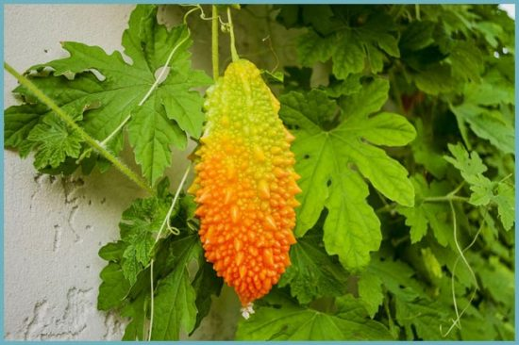момордика
Ще одна культура, яка прекрасно декорує вертикальні площині в саду – момордика. Рослина відрізняється швидким ростом, прекрасно сходить з насіння, декорує високі стіни. Момордика – представник сімейства Гарбузові. Для посадки потрібно родючий грунт і особливий догляд, але рослина того варто. Коли дозрівають плоди момордики, ліана практично усипана продовгуватими помаранчевими плодами з горбистої шкіркою (вся поверхня плода покрита бородавчастими виростами). Плоди момордики і її насіння використовуються в народній медицині, з рослини готують лікарські препарати, що знижують рівень холестерину, очищають судини. Ліки з момордики знижують ризик інсультів і інфарктів, попереджають онкологічні захворювання.

Багаторічні в’юнкі рослини
Серед багаторічних рослин для вертикального озеленення варто відзначити в’юнкі троянди, клематиси, кампсис, дівочий виноград, плющ, хміль.
З плетистими трояндами важко конкурувати за красою – коли кущ усипаний пахучими квітами, від нього неможливо відвести погляд. Висота троянд коливається від 1,8 до 5 метрів. Серед красунь зустрічаються сорти, квітучі один раз на початку літа, а також ремонтантні сорти – цвітіння відбувається 2-3 рази за сезон. Ремонтантні сорти продовжують цвісти поодинокими квітами навіть в перервах між масового цвітіння. Троянди мають махрові або напівмахрові квіти, діаметр яких коливається від 4 до 8 см. Колір пелюсток може бути червоного, рожевого або білого кольору в широкій гамі півтонів і відтінків.
Клематиси – дивовижні ліани з величезними квітами (можуть бути немахровими або махровими) всіляких забарвлень. Рослини вимагають пильної уваги і ретельного догляду. Клематиси не переносять яскравого сонця, тому для їх посадки варто вибрати притінене місце, повністю захищене від вітру. Опору під рослини встановлюють відразу при посадці, тому важливо відразу вибрати для клематиса відповідне постійне місце. Рослині потрібно надійний дренаж – коріння клематиса швидко вимокають при зайвому поливі і близькому розташуванні грунтових вод.
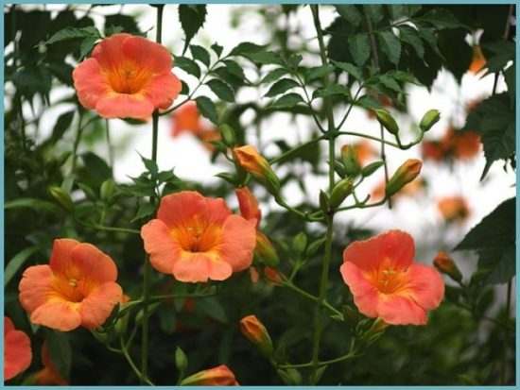кампсис крупноквітковий
Кампсис (трубкоцвет, текома) – потужна ліана, стебло якої з кожним роком стає товщі і обростає корою. Яскраво-зелене листя кампсис утворюють густий шатер, серед якого гронами звисають дзвонові квіти оранжевого кольору. Виростає до значних розмірів, вимагає укриття на зиму в центральних районах Росії, в південних областях зимує без укриття.
Плющ – саме тіньовитривала рослина вертикальних садів. Їм прикрашають стіни будинків, які виходять на північну сторону. Плющ може підніматися по кам’яних, і бетонних поверхнях без опори – рослина чіпляється за виступи в стінах спеціальними присосками. Плющ невибагливий, добре виносить стрижку.
Хміль і дівочий виноград стають декоративними ближче до осені – на кущах хмелю з’являються блідо-зелені супліддя, які дуже декоративно виглядають на тлі темного листя. Дівочий виноград в кінці літа забарвлюється в багряно-рожеві тони, ніби художник розфарбував фарбами зелений полотно. Виноград і хміль дуже невибагливі рослини, відрізняються легким відходом при вирощуванні.
Література:
- Бунін В.А. « Квітникарство( практикум)»- Львів.»Вища школа» 2007
- Жоголева В.Г. «Квіти». К. «Урожай» 2012

